CHỦ ĐỀ 2
CÁC NƯỚC Á, PHI, MĨ LATINH TỪ NĂM 1945 ĐẾN NAY (TIẾP THEO)
V. Châu Phi từ năm 1945 đến năm 1991
1. Tình hình chung từ sau năm 1945
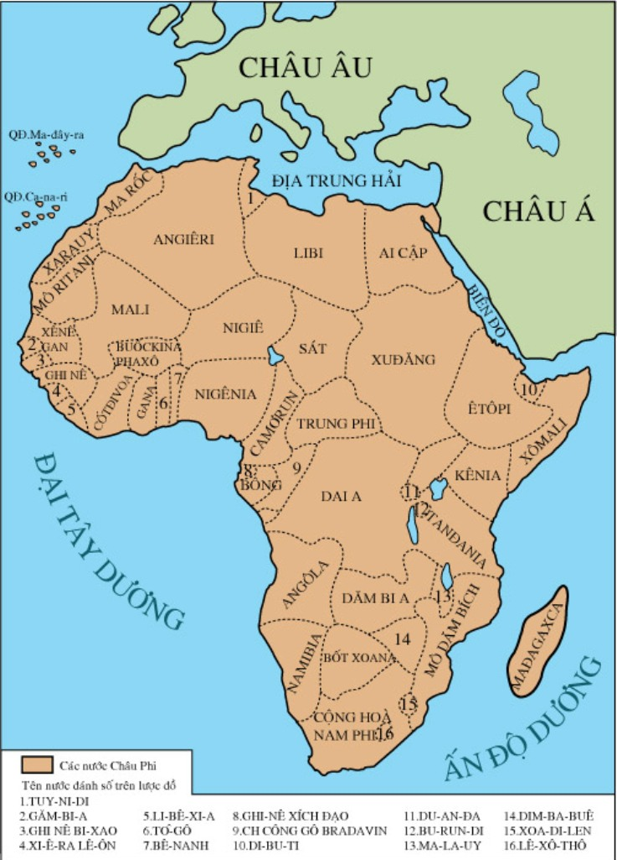
Lược đồ các nước châu Phi sau Chiến tranh thế giới thứ hai

- Sau chiến tranh thế giới thứ hai, phong trào đấu tranh giải phóng dân tộc diễn ra sôi nổi.
+ Phong trào đấu tranh sớm nhất ở Bắc Phi: khởi đầu là thắng lợi ở Ai Cập (1952), Angieri (1954-1962)
+ Năm 1960 là “ Năm Châu Phi”với 17 nước tuyên bố độc lập.
- Sau khi giành độc lập các nước Châu Phi bắt tay xây dựng đất nước.
- Từ cuối những năm 80, tình hình Châu Phi ngày càng khó khăn và không ổn định như: xung đột, nội chiến, đói nghèo và bệnh tật.
- Thành lập các tổ chức khu vực lớn nhất là Tổ chức thống nhất Châu Phi, nay là Liên minh Châu Phi (AU).
2. Cộng hoà Nam Phi.
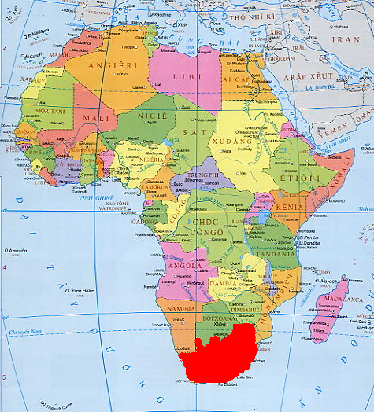
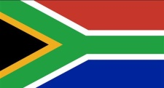
Quốc kỳ Nam Phi.

Lược đồ Châu Phi
- Năm 1961, Liên bang Nam Phi rút khỏi khối liên hiệp Anh và tuyên bố là nước Cộng hoà Nam Phi.
- Chính quyền thực dân da trắng đã thi hành chính sách phân biệt chủng tộc (Apacthai) trong hơn 3 thế kỉ ở Nam Phi.
- Dưới sự lãnh đạo của Đại hội dân tộc Phi, người da đen đã bền bỉ đấu tranh đòi thủ tiêu chế độ phân biệt chủng tộc.
- Năm 1993, chế độ Apacthai bị xoá bỏ.
- Năm 1994, Nen-xơn Man-đê-la trở thành tổng thống da đen đầu tiên ở Nam Phi.
- Chính quyền Nam Phi đưa ra chiến lược kinh tế vĩ mô để phát triển sản xuất, cải thiện cuộc sống cho người da đen.

Nen-xơn Man-đê-la

Dặn dò:
Đây là nội dung bài học, các em ghi vào tập.

